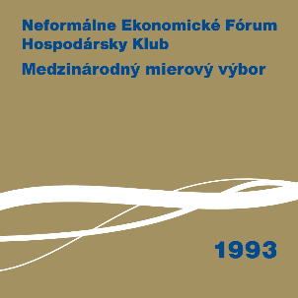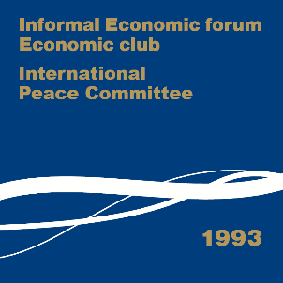

**Uznesenie XVII. valného zhromaždenia**

**združenia NEF Hospodársky klub – MMV z 12. 12. 2024**

**Podľa Stanov na odsúhlasenie navrhnutej zmeny Stanov a uznesenia XVII. VZ je potrebná väčšina z prítomných riadnych členov.**

**Z 31 prítomných riadnych členov hlasovalo 29 riadnych členov združenia, ktorí vyjadrili súhlas :**

**- s výročnou správou za obdobie október 2022 – december 2024 a návrhom zamerania aktivít združenia v rokoch 2025-2026, ktorú predniesol predstaviteľ a správca združenia P. Kasalovský,**

**- s úpravou Stanov,**

**poverilo predstaviteľa a správcu združenia, aby do 12. 1. 2025 oznámil MV SR schválenú zmenu Stanov,**

**poverilo predstaviteľa a správcu združenia, aby poslal schválenú výročnú správu MV SR.**

**Zapísal :**

**Dr. Peter Kasalovský**

**Predstaviteľ a správca združenia**

**Bratislava, 12. 12. 2024**